Согласовано: Утверждено:
Старший воспитатель МКДОУ № 20: Заведующей МКДОУ № 20
Ермакова Г.Л. Кириенко М.Н. _______________________ ________________________

Проект по самообразованию по теме:

«РАЗВИТИЕ МЕЛКОЙ МОТОРИКИ ДОШКОЛЬНИКОВ»

Составила воспитатель МКДОУ № 20: Янгуатова И.С.

АША 2014г.

Самообразование на 2013- 02014 уч. год
воспитателя второй квалификационной категории Янгуатова И.С.

Тема: «Развитие мелкой моторики дошкольников»

Цель: Развитие мелкой моторики и координации движений рук у детей дошкольного возраста через различные виды деятельности.
.
Задачи:
- Улучшить координацию и точность движений рук, гибкость рук, ритмичность;
- Улучшить мелкую моторику пальцев, кистей рук;
- Улучшить общую двигательную активность;
- Содействовать нормализации речевой функции;
- Развивать воображение, логическое мышление, произвольное внимание, зрительное и слуховое восприятие, творческую активность;
- Создавать эмоционально-комфортную обстановку в общении со сверстниками и взрослыми.
1. Совершенствовать предметно-развивающую среду группы для развития мелкой моторики.
2. Развивать мелкую моторику пальцев рук у детей дошкольного возраста через использование разнообразных форм, методов и приемов.

План работы по самообразованию
1. Изучить литературу по данной теме.
2. Внедрить в работу с детьми.
3. Составить картотеку игр для развития мелкой моторики рук.
4. Консультация для родителей «Развитие мелкой моторики рук у детей дошкольного возраста».
5. Консультация для воспитателей « Развитие мелкой моторики дошкольников».
6. Упражнения по совершенствованию статистической и динамической координации движений пальцев рук.

Форма отчётности:
- Сделать консультацию для воспитателей по развитию мелкой моторики дошкольников.
- Провести анкетирование родителей.
- Составить картотеку пальчиковых игр.
Формы работы:
- совместная деятельность воспитателя с детьми;
- индивидуальная работа с детьми;
- свободная самостоятельная деятельность самих детей.

Методы и приемы работы:
- Массаж, самомассаж кистей рук
- пальчиковая гимнастика, физкультминутки
- пальчиковые игры со стихами, со скороговорками
- пальчиковый театр
- лепка из пластилина и соленого теста с использованием природного материала (семена, крупы, ракушки и т. д.)
- конструирование: из бумаги в технике оригами, работа с конструктором ЛЕГО
- различные виды аппликаций
- рисование по трафаретам
- штриховка
- лабиринты
- Дидактические игры
- шнуровка
- игры с мелкими предметами
- пазлы, мозаика.

1 ЭТАП информационно-аналитический (вводно-ознакомительный)
Изучение научной и учебно-методической литературы:
Бардышева Т. Ю. Здравствуй, пальчик. Пальчиковые игры. – М.: «Карапуз», 2007.
Большакова С. Е. Формирование мелкой моторики рук: Игры и упражнения. – М.: ТЦ Сфера, 2006.
Ермакова И. А. Развиваем мелкую моторику у малышей. – СПб: Изд. дом «Литера», 2006.
Крупенчук О. И. Пальчиковые игры. – СПб: Изд. дом «Литера», 2007.
Пименова Е. П. Пальчиковые игры. – Ростов-на-Дону: Феникс, 2007.
Тимофеева Е. Ю., Чернова Е. И. Пальчиковые шаги. Упражнения на развитие мелкой моторики. – СПб: Корона-Век, 2007.
Цвынтарный В. В. Играем пальчиками и развиваем речь – СПб: ИЧП «Хардфорд», 1996.
Соколова Ю. А. Игры с пальчиками. – М.: Эксмо, 2006.
Кольцова М.М «Развитие моторики»
Елена Данилова «Пальчиковые игры»
Строгонова И.А. «Дошкольное образование, развитие мелкой моторики руки ребёнка»
2 ЭТАП — внедрение в практику.
3 ЭТАП — представление опыта работы по теме.
Выступление на педсовете.

Актуальность
На начальном этапе жизни именно мелкая моторика отражает то, как развивается ребенок, свидетельствует о его интеллектуальных способностях. Дети с плохо развитой ручной моторикой неловко держат ложку, карандаш, не могут застегивать пуговицы, шнуровать ботинки. Им бывает трудно собрать рассыпавшие детали конструктора, работать с пазлами, счетными палочками, мозаикой. Они отказываются от любимых другими детьми лепки и аппликации, не успевают за ребятами на занятиях.
Таким образом, возможности освоения мира детьми оказываются обедненными. Дети часто чувствуют себя несостоятельными в элементарных действиях, доступных сверстникам. Это влияет на эмоциональное благополучие ребенка, на его самооценку. С течением времени уровень развития формирует школьные трудности.
И, конечно, в дошкольном возрасте работа по развитию мелкой моторики и координации движений руки должна стать важной частью развития детской речи, формирования навыков самообслуживания и подготовки к письму. От того, насколько ловко научится ребенок управлять своими пальчиками, зависит его дальнейшее развитие. Наряду с развитием мелкой моторики развиваются память, внимание, а также словарный запас.

^ Значение развития тонкой моторики рук в раннем и дошкольном возрасте
Мелкая моторика – это точные общие и специальные движения пальцев рук. Она тесно связана с развитием произвольного внимания, глазо-двигательной координации, наглядно-действенного мышления и развитием речи.
Учёные пришли к выводу, что формирование устной речи ребёнка начинается тогда, когда движения пальцев рук достигают достаточной точности. В электрофизиологических исследованиях было обнаружено, что, когда ребёнок производит ритмичные движения пальцами, у него резко усиливается согласованная деятельность лобных (двигательная речевая зона) и височных (сенсорная зона) отделов мозга, то есть речевые области формируются под влиянием импульсов, поступающих от пальцев.
Поэтому с самого раннего возраста взрослые стараются научить ребенка выполнять точные движения руками и пальцами. Брать в руки большие и маленькие предметы, пользоваться ими в соответствии с их функцией, ложкой, вилкой, совочком и др. Открывать и закрывать коробки и сосуды, отвинчивать, завинчивать тюбики и гайки, завязывать и развязывать и т.д.
Это важно при своевременном речевом развитии, и – особенно – в тех случаях, когда это развитие нарушено. Кроме того, доказано, что мысль, и глаз ребёнка двигаются с той же скоростью, что и рука. Значит, систематические упражнения по тренировке движений пальцев являются мощным средством повышения работоспособности головного мозга.
Обычно ребёнок, имеющий высокий уровень развития мелкой моторики, умеет логически рассуждать, у него достаточно развиты память, внимание, связная речь.
Что же происходит, когда ребенок занимается пальчиковой гимнастикой?
- Выполнение упражнений и ритмических движений пальцами индуктивно приводит к возбуждению в речевых центрах головного мозга и резкому усилению согласованной деятельности речевых зон, что, в конечном итоге, стимулирует развитие речи.
- Игры с пальчиками создают благоприятный эмоциональный фон, развивают умение подражать взрослому, учат вслушиваться и понимать смысл речи, повышают речевую активность ребёнка.
- Малыш учится концентрировать своё внимание и правильно его распределять.
- Если ребёнок будет выполнять упражнения, сопровождая их короткими стихотворениями, то его речь станет более чёткой, ритмичной, яркой, и усилится контроль над выполняемыми движениями.
- Развивается память ребёнка, так как он учится запоминать определённые положения рук и последовательность движений.
- У малыша развивается воображение и фантазия. Овладев многими упражнениями, он сможет «рассказывать руками» целые истории.
- В результате пальчиковых упражнений кисти рук и пальцы приобретут силу, хорошую подвижность и гибкость, а это в дальнейшем облегчит овладение навыком письма.
^ Особенности организации игр и упражнений для развития мелкой моторики
Упражнения для развития мелкой моторики можно условно разделить на три группы.
Первая группа. Упражнения для кистей рук
Развивают подражательную способность;
Учат напрягать и расслаблять мышцы;
Развивают умение сохранять положение пальцев некоторое время;
Учат переключаться с одного движения на другое.
Вторая группа. Упражнения для пальцев условно статические
Совершают полученные навыки на более высоком уровне и требуют более точных движений.
Третья группа. Упражнения для пальцев динамические
Развивают точную координацию движений;
Учат сгибать и разгибать пальцы рук;
Учат противопоставлять большой палец остальным.
Все эти упражнения будут полезны не только детям с задержкой в развитии речи или какими-либо её нарушениями, но и детям, у которых речевое развитие происходит своевременно.
При проведении игр необходимо соблюдать следующие правила:
Отрабатывайте последовательно все упражнения, начиная с первой группы.
Игровые задания должны постепенно усложняться.
Начинать игру можно только, когда ребёнок хочет играть.
Никогда не начинайте игру если вы сами утомлены или если ребёнок неважно себя чувствует.
Недопустимо переутомление ребёнка в игре.
Любые упражнения будут эффективны только при регулярных занятиях, и длительность их будет составлять не более 5 минут.
Формы работы по развитию мелкой моторики рук могут быть традиционными и нетрадиционными.
Традиционные:
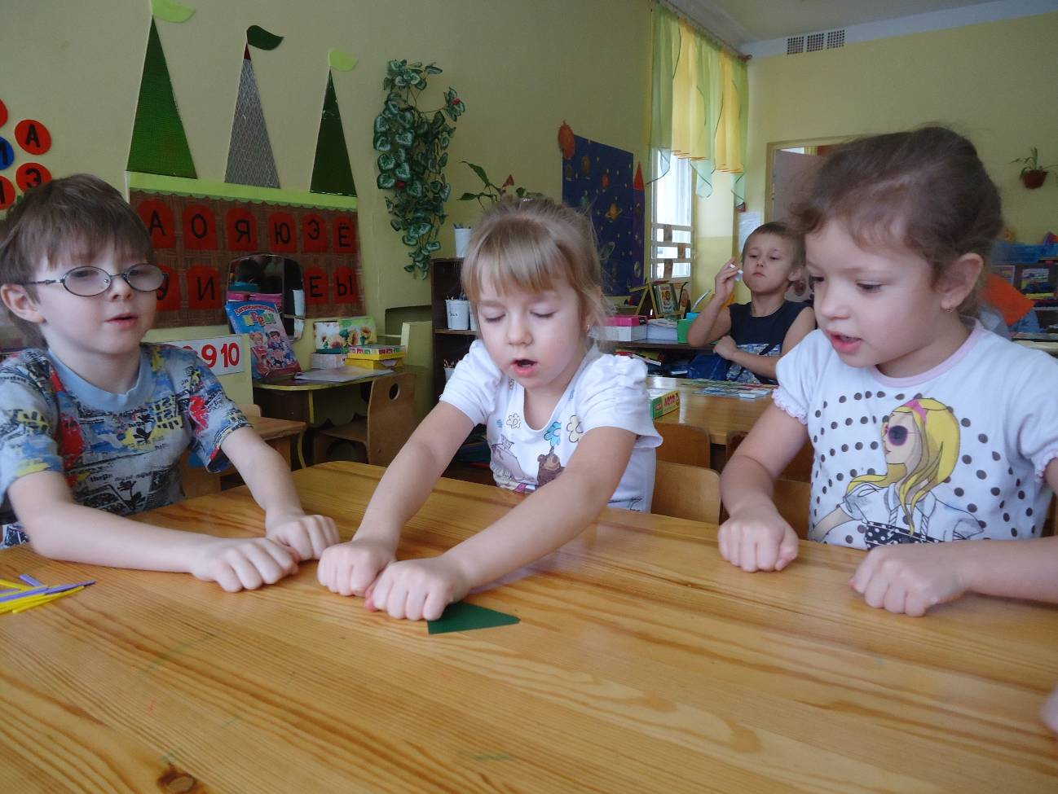
Самомассаж кистей и пальцев рук;
Игры с пальчиками с речевым сопровождением;
Пальчиковая гимнастика без речевого сопровождения;
Графические упражнения: штриховка, дорисовка картинки, графический диктант, соединение по точкам, продолжение ряда;
Предметная деятельность: игры с бумагой, глиной, пластилином, песком, водой, рисование мелками, углём;
Игры: мозаика, конструкторы, шнуровки, пазлы, пирамиды, волчок и т.д.
Кукольные театры: пальчиковый, варежковый, перчаточный, театр теней;
Игры на развитие тактильного восприятия: «Гладкий – шершавый», «Найди такой же на ощупь», «Чудесный мешочек».

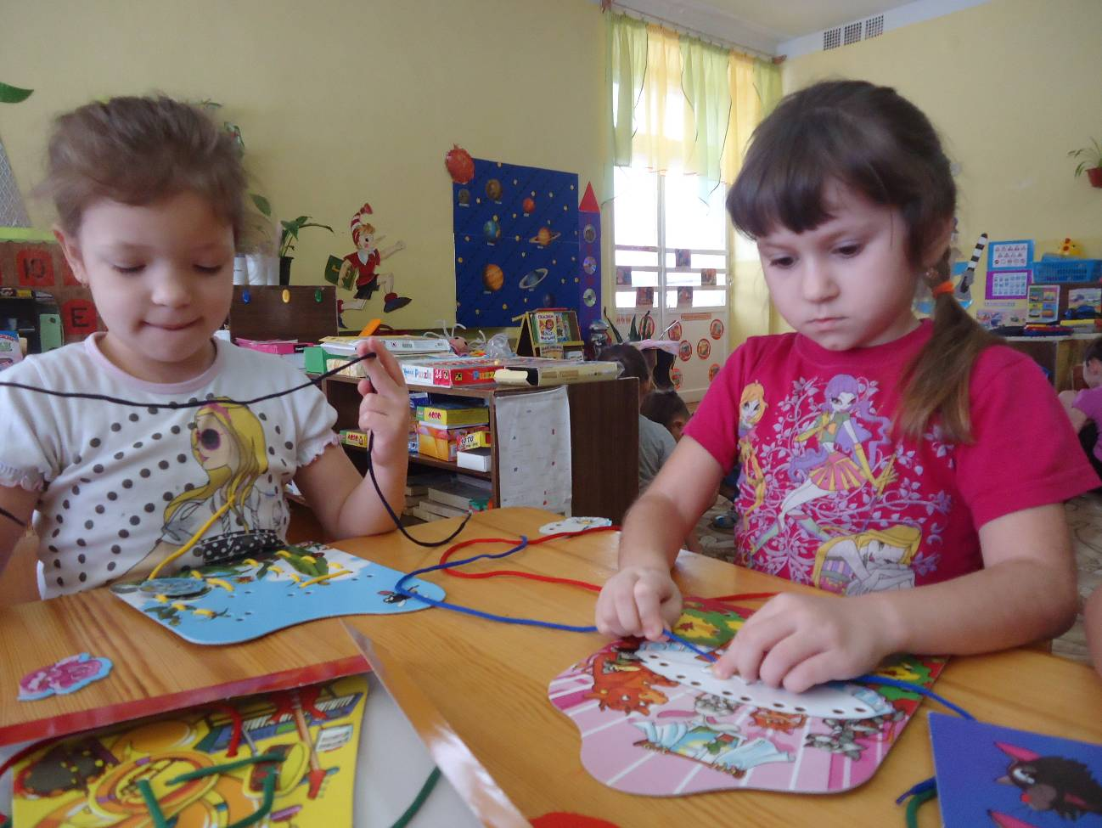
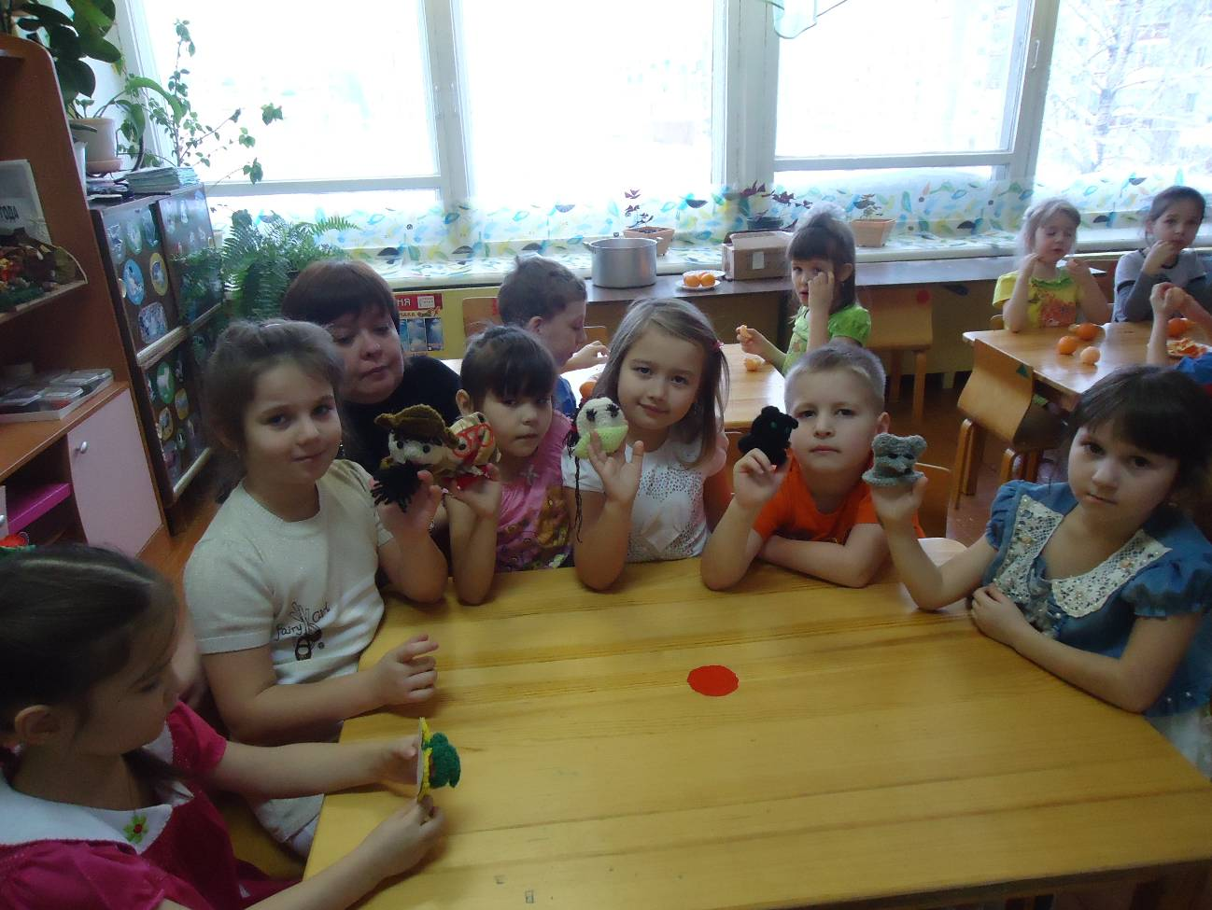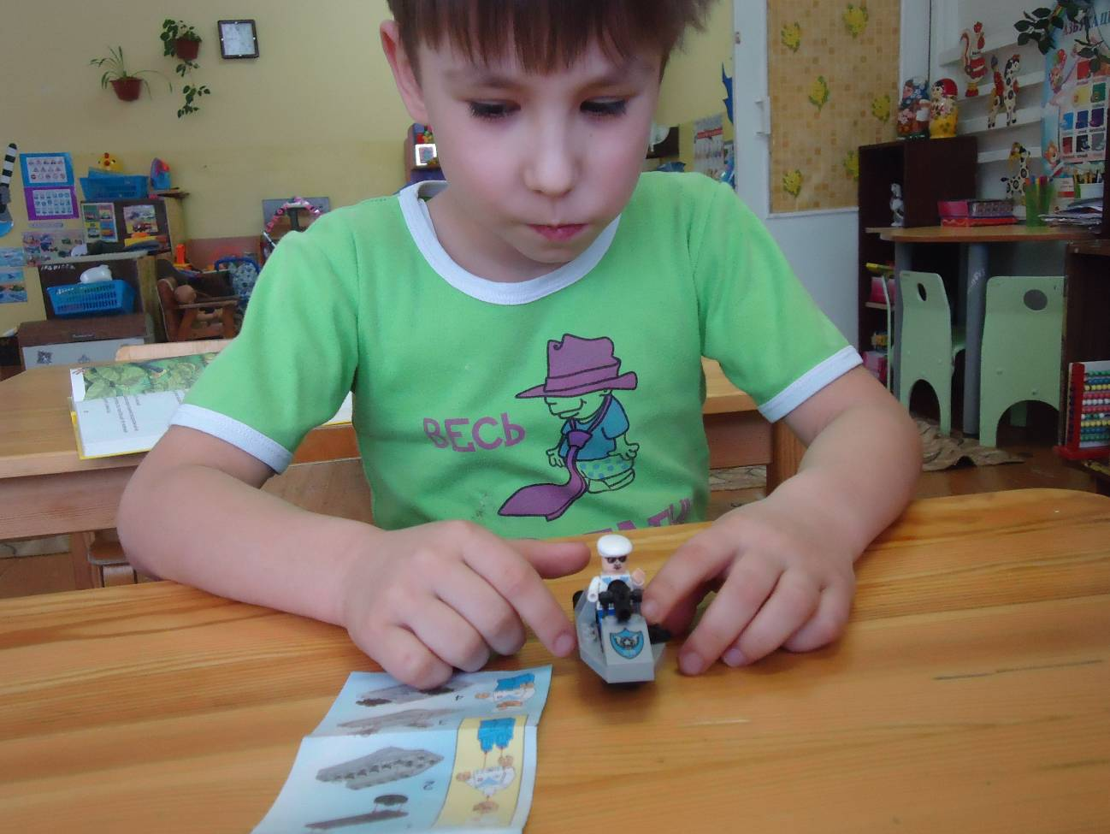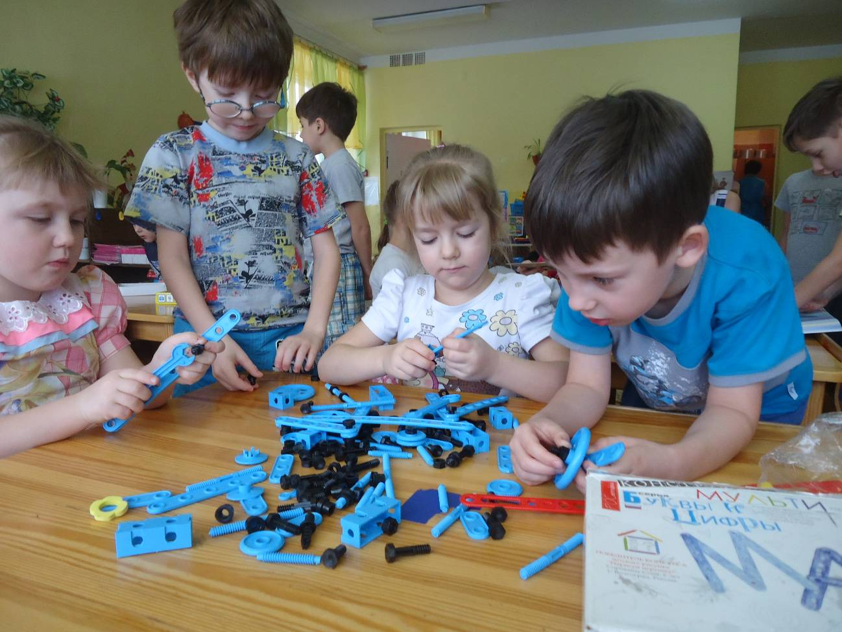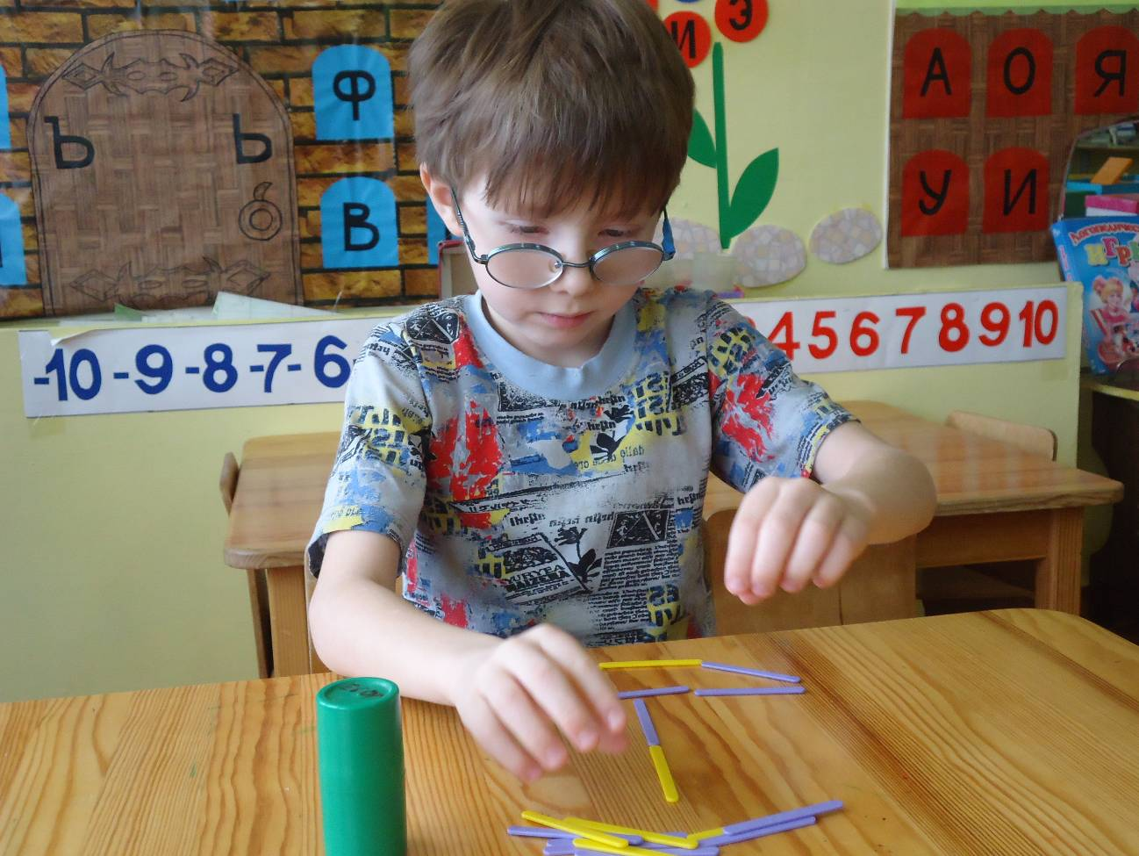
Нетрадиционные:
- Самомассаж кистей и пальцев рук с грецкими орехами, карандашами, массажными щётками;
- Игры с пальчиками, с использованием разнообразного материала: бросовый, природный, хозяйственно-бытовой.
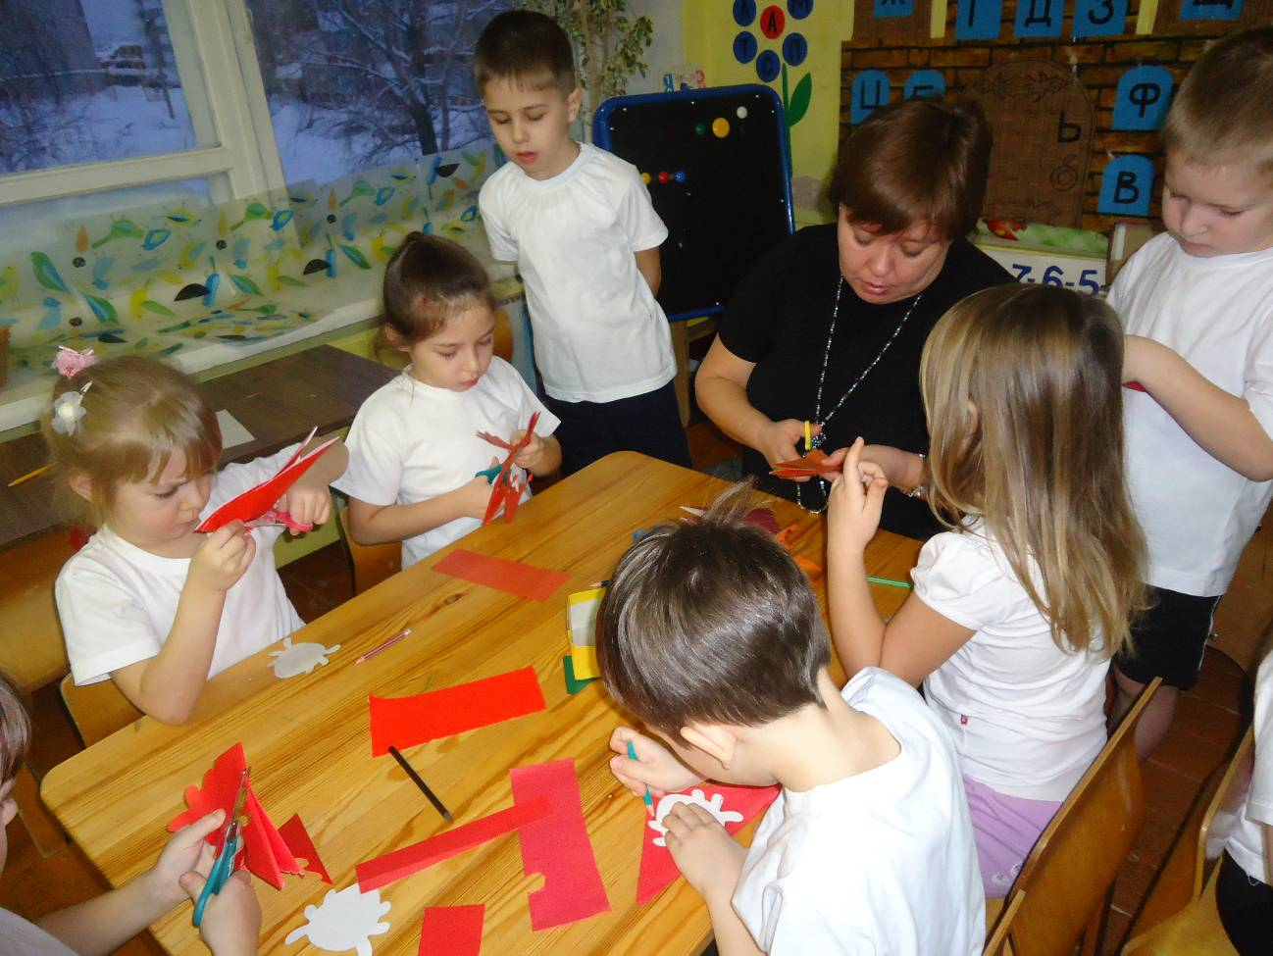
Основные направления работы с детьми на занятиях.
- Пальчиковая гимнастика (театр на руке, теневой театр, игры с пальцами).
- Использование различных приспособлений (массажные мячики, валики, “ёжики”, “скалочки”, семена).
- Игры с мелкими предметами (косточки, бусы, камешки, пуговицы, скрепки, спички, мелкие игрушки).
- Завязывание бантиков, шнуровка, застёгивание пуговиц, замков.
- Игры с нитками (наматывание клубков, выкладывание узоров, вышивание, плетение).
- Работа с бумагой (складывание, обрывание, вырезание, выкладывание узоров).
- Работа с карандашом (обводка, штриховка, раскрашивание, выполнение графических заданий, графический диктант).
- Игры в “сухом бассейне”, наполненном мячиками разной величины или цветными крышками:
  - нахождение заданных предметов,
  - угадывание предмета с закрытыми глазами на ощупь.
- Использование методики Су Джок (работа с различными семенами):
  - сортировка, перекладывание, выкладывание узоров.
- Применение аппликаторов Н. Г. Ляпко (игольчатые коврики) для воздействия на биологически активные точки, расположенные на пальцах рук
Структура подгруппового занятия по развитию мелкой моторики рук в подготовительной логопедической группе
Продолжительность занятия 30 минут.
Проводится во вторую половину дня один раз в неделю.
1. Организационный момент. (Сюрпризный момент)
2. Работа с массажёрами (валики, скалочки, “ёжики”, мячики, орехи)
Скалочку (мячик) в руках катаю,
между пальчиков верчу.
Непременно каждый пальчик
быть послушным научу.
3. Пальчиковая гимнастика (по теме недели).
4. Игры на ориентировку на листе бумаги.
5. Графический диктант в тетрадях (по теме недели).
6. Итог занятия.. Оценка деятельности детей.
Смотреть приложение 1 конспект занятия.
Диагностические методики по выявлению уровня развития мелкой моторики у дошкольников.
Современная дидактика придаёт всё большее значение педагогической диагностике.
Все предлагаемые задания могут проводиться неоднократно. Но проводить их слишком часто не следует. Это приведет к тому, что ребёнок натренируется в их выполнении и результаты перестанут отражать истинный уровень развития. Правильные результаты получаются только в том случае, если задания остаются для ребёнка сравнительно малознакомыми. Поэтому давать их надо, не чаще чем один раз в три - четыре месяца, или два раза в год, за исключением специальных случаев, когда задание рекомендуется повторить с интервалом в несколько дней.
Смотреть приложение 2.

^ Содержание пальчиковых игр и гимнастики для детей 5-6 лет
Очень важной часть работы по развитию мелкой моторики являются пальчиковые игры. Игры эти очень эмоциональны и увлекательны. Они способствуют развитию речи, творческой деятельности. Пальчиковые игры как бы отражают реальность окружающего мира – предметы, животных, людей, их деятельность, явления природы. В ходе пальчиковой игры дети, повторяя движения взрослых, активируют моторику рук. Тем самым вырабатывается ловкость, умение управлять своими движениями, концентрировать внимание на одном виде деятельности.
Дети старшего возраста могут использовать в пальчиковых играх с мелкие предметы (шариками, кубиками, орехами, карандашами, крупой и т.д.) Очень важно провести работу с родителями, так как это очень важно, чтобы они тоже принимали в этом не посредственное участие (родительские собрания, анкетирования, памятки, консультации). После проведения бесед, консультаций повысится уровень компетентности родителей в применении пальчиковых игр. См. приложение 3.
Также очень важности донести цель проекта и для других сотрудников дошкольного учреждения (консультация для воспитателей см. приложение 8.). Чтобы тоже использовать работу по мелкой моторики в разных возрастных группах детского сада.

.
^ Игры для развития мелкой моторики с предметами домашнего обихода.
Достоинством приведенных ниже игр на развитие мелкой моторики у детей является то, что для их проведения не требуются какие-то специальные игрушки, пособия и т.п. В играх используются подручные материалы, которые есть в любом доме: прищепки, пуговицы, бусинки, крупа и т.д.
Возьмите яркий поднос. Тонким равномерным слоем рассыпьте по подносу любую мелкую крупу. Проведите пальчиком ребенка по крупе. Получится яркая контрастная линия. Позвольте малышу самому нарисовать несколько хаотических линий. Затем попробуйте вместе нарисовать какие-нибудь предметы (забор, дождик, волны), буквы и т.д.
Подберите пуговицы разного цвета и размера. Сначала выложите рисунок сами, затем попросите малыша сделать то же самостоятельно. После того, как ребенок научится выполнять задание без вашей помощи, предложите ему придумывать свои варианты рисунков. Из пуговичной мозаики можно выложить неваляшку, бабочку, снеговика, мячики, бусы и т.д.
Дайте ребенку круглую щетку для волос. Ребенок катает щетку между ладонями, приговаривая:
"У сосны, у пихты, елки
Очень колкие иголки.
Но еще сильней, чем ельник,
Вас уколет можжевельник".
Возьмите решетку для раковины (обычно она состоит из множества клеточек). Ребенок ходит указательным и средним пальцами, как ножками, по этим клеткам, стараясь делать шаги на каждый ударный слог. "Ходить" можно поочередно то одной, то другой рукой, а можно - и двумя одновременно, говоря:
"В зоопарке мы бродили,
К каждой клетке подходили
И смотрели всех подряд:
Медвежат, волчат, бобрят".
Берем пельменницу. Ее поверхность, как вы помните, похожа на соты. Малыш двумя пальцами (указательным и средним) изображает пчелу, летающую над сотами:
"Пальцы, как пчелы, летают по сотам
И в каждую входят с проверкою: что там?
Хватит ли меда всем нам до весны,
Чтобы не снились голодные сны?"
Насыпаем в кастрюлю 1 кг гороха или фасоли. Ребенок запускает туда руки и изображает, как месят тесто, приговаривая:
"Месим, месим тесто,
Есть в печи место.
Будут-будут из печи
Булочки и калачи".
Насыпаем в кружку сухой горох. Ребенок на каждый ударный слог перекладывает горошины по одной в другую кружку. Сначала одной рукой, затем двумя руками одновременно, попеременно большим и средним пальцами, большим и безымянным, большим и мизинцем. Четверостишия подбираются любые.
Насыпаем горох на блюдце. Ребенок большим и указательным пальцами берет горошину и удерживает ее остальными пальцами (как при сборе ягод), потом берет следующую горошину, потом еще и еще - так набирает целую горсть. Можно делать это одной или двумя руками.
Две пробки от пластиковых бутылок кладем на столе резьбой вверх. Это - "лыжи". Указательный и средний пальцы встают в них, как ноги. Двигаемся на "лыжах", делая по шагу на каждый ударный слог:
"Мы едем на лыжах, мы мчимся с горы,
Мы любим забавы холодной зимы".
То же самое можно попробовать проделать двумя руками одновременно.
Ребенок собирает спички (или счетные палочки) одними и теми же пальцами разных рук (подушечками): двумя указательными, двумя средними и т.д.
Строим "сруб" из спичек или счетных палочек. Чем выше и ровнее сруб, тем лучше.
^ Бельевой прищепкой (проверьте на своих пальцах, чтобы она не была слишком тугой) поочередно "кусаем" ногтевые фаланги (от указательного к мизинцу и обратно) на ударные слоги стиха:
"Сильно кусает котенок-глупыш,
Он думает, это не палец, а мышь. (Смена рук.)
Но я же играю с тобою, малыш,
А будешь кусаться, скажу тебе: "Кыш!".
Берем веревку (толщиной с мизинец ребенка) и завязываем на ней 12 узлов. Ребенок, перебирая узлы пальцами, на каждый узел называет месяц года по порядку. Можно сделать подобные приспособления из бусин, пуговиц и т.д.
Натягиваем веревку на уровне плеч ребенка и даем ему несколько бельевых прищепок. На каждый ударный слог ребенок цепляет прищепку к веревке:
"Прищеплю прищепки ловко
Я на мамину веревку".
Ребенок комкает, начиная с уголка, носовой платок (или полиэтиленовый мешочек) так, чтобы он весь уместился в кулачке.
Ребенок катает грецкий орех между ладонями и приговаривает:
"Я катаю мой орех,
Чтобы стал круглее всех".
Два грецких ореха ребенок держит в одной руке и вращает их один вокруг другого.

Показателями эффективности проекта будут считаться:
  - Уменьшения количества детей с низким уровне речевого развития путем овладения пальчиковыми играми и развитием мелкой моторики.
  - Преодоление дистанцирования родителей от детского сада, рост взаимопонимания и переход на уровень сотрудничества педагогов и семьи.
  - повышения уровня компетентности родителей в применении пальчиковых игр.
  - возникновение конструктивных дискуссий по инициативе родителей по использованию пальчиковых игр.

Распространение результатов
Опыт внедрения моего проекта может быть интересен другим дошкольным образовательным учреждениям, так как все они сталкиваются с проблемой ежегодного увеличения количества детей, нуждающихся в логопедической помощи. В связи с этим перед специалистами детских садов встает задача создание оптимальных психолога – педагогических условий для усвоения пальчиковых игр и упражнений. Одним из решений данной проблемы становиться организация единого образовательного пространства для воспитанников, которое учитывается в ДОУ и семье.
В результате планомерной и систематической работы с детьми, имеющими нарушения речи, по развитию мелкой моторики увеличился объём и темп движений пальцев рук, исчезла двигательная неловкость, улучшились переключаемость движений и изолированные движения пальцев рук. Дети научились свободно выполнять сложные манипуляции с предметами, правильно держать карандаш. Эти достижения помогут детям преодолеть проблемы в формировании правильного навыка письма в школе.
Вывод: умелые пальцы становятся не сразу. Главное помнить золотое правило: игры и упражнения, пальчиковые разминки должны проводиться систематически

Приложение 1- Занятие с детьми.
Конспект занятия НОД по развитию мелкой моторики у детей подготовительной группы с использование ИКТ. Провела воспитатель МКДОУ №20 г. Аша Янгуатова И.С.
Тема: «Мышкино государство».
Задачи:
Образовательная:
Закреплять развитие психических процессов: внимания, памяти, мышления, воображения.
Развивающая:
Развивать координацию движений и мелкую моторику мышц кистей рук, силу и ловкость движений рук;
развивать правильную речь
Воспитательная:
воспитывать усидчивость, умение доводить начатое дело до конца, формировать дружеские взаимоотношения.
Словарная работа:
Озорство, князь, казначей, домоправительница, гостеприимство, крепёжные верёвочки, Ярославская губерния.
Активизация словаря: маленькая, серенькая, быстрая, пугливая, трусливая, озорная. Музей, достопримечательность, ухитрился проникнуть, легенда, слизала, медком.
Предварительная работа:
-чтение художественной литературы;
-чтение сказки С. Маршака «Сказка о глупом мышонке»;
-пальчиковая гимнастика;
-нанизывание предметов на тонкую проволоку, на верёвочку;
-собирание различных видов мозаик;
-игры с пирамидками;
-застёгивание пуговиц разной величины, кнопок, крючков;
-завязывание верёвочек, тесёмок, ленточек разной длины
-выкладывание из палочек (спичек) разных предметов;
-сортировка различного материала;
-штриховка;
-игры с мелким и крупным конструктором;
-игры с конструктором «Лего».
Материал:
демонстрационный:
выставка книг «Репка», «Теремок», «Рукавичка», «Под грибом», «Сказка о глупом мышонке».
Игрушка «Мышка» из пальчиковова театра.
раздаточный:
для стола № 1:
конструктор «Лего»(кораблик).
для стола № 2:
ёмкость с перемешанными горохом и фасолью; емкость с перемешанными большими и маленькими пуговицами.
для стола № 3:
разрезные картинки «Кот» и «Мышка»; раскраски с изображением мышки и кота, цветные карандаши;
для стола № 4:
пособия для шнуровки «Сапожок» и «Дорожка»;
Ход занятия:
(Дети сидят полукругом перед воспитателем).
Вос-ль: Ребята отгадайте загадку:
Маленькие ножки, боится кошки.
Живёт в норке, грызёт корки.
Дети: (Мышка)
Вос-ль: Правильно, это мышка и сегодня она пришла к нам в гости
(заносит в группу игрушку – мышку)
Вос-ль: Вспомните и скажите, в каких сказках живёт мышка?
Дети: «Репка», Теремок», «Рукавичка», «Под грибом», «Сказка о глупом мышонке».
Вос-ль: Молодцы! Оказывается такой маленький зверёк, а такой нужный.
Вос-ль: Ребята, вспомните, какую роль сыграла мышка в сказке «Репка»?
Дети: мышка помогла вытащить репку.
Вос-ль: Скажите, а какая мышка бывает, подберите слова – признаки, а для этого мы с вами встанем в круг и наша «мышка» с вами поиграет. Кому передадут мышку, тот и назовёт слово – признак.
Дети передают по кругу игрушку – мышку. Называют: маленькая, серенькая, быстрая, пугливая, трусливая, озорная и т.д.
Вос-ль: Молодцы ребята, а сейчас я вам хочу рассказать легенду о мышке. Как иначе можно сказать про легенду?
Дети: Сказание, история, сказка.
Вос-ль: ( показ слайдов):
Итак, внимание. Плывут по Волге пароходы - причаливают. Едут туристические автобусы – останавливаются. Идут туристы – задерживаются. Где, где? Да в городе Мышкине Ярославской губернии. В этом городе много достопримечательностей, а также есть музей мыши. Жители этого города с уважением относятся к мыши. Легенда рассказывает о том, что в давние времена охотился в этих лесах князь. Притомился и задремал на высоком солнечно – сосновом волжском берегу. Проснулся потому, что мышь позволила пробежать по его лицу. Рассердиться не успел – рядом змея оказалась. Мышь, спасаясь от змеи, то ли от отчаяния, то ли намеренно по князю пробежала – жизнь ему спасла!
А музей – чудо как хорош! Там есть мышь домоправительница строгая в очках, вяжет, настоящая английская леди. Есть и Фёдор – казначей российский.
А вокруг огромное мышиное царство. Мыши здесь и сидят, и стоят по одному, парами, семьями.
Мыши изготовлены из разных материалов: из лоскутков, стекла, фарфора, папье-маше, мыши – аппликации на фартуках, расписные деревянные доски с изображением мыши. Есть мыши – иностранцы – подарены другими странами: из Польши, Германии, из стран Прибалтики. Есть в продаже глиняные, расписные свистульки, купишь такую мышку, посвистишь и почувствуешь весёлое озорство!
Вот такая легенда.
Вос-ль: Ребята, а к нам пришли еще гости и время узнать, что же за необычные гости к нам приехали? (зачитывает загадку):
По реке плывёт кораблик,
Он плывёт издалека.
На кораблике четыре
Очень храбрых моряка.
У них ушки на макушке,
У них длинные хвосты
И страшны им только кошки,
Только кошки и коты.
Догадались, кто это?
Дети: мышки
(Показ слайда «Кораблик с мышками – матросами»).
Вос-ль:Эти гости может из того самого города Мышкина? А может, из какого другого? Но гости есть гости и мы должны им оказать гостеприимство.
Вначале давайте им покажем, что умеют наши пальчики. Они такие же быстрые, как Мышки.
Пальчиковая гимнастика:
Эта ручка – мышка,
Эта ручка – кошка.
Пять маленьких мышек
Забрались в кладовку,
В бочонках и банках
Орудуют ловко.
На сыр забирается первая мышка,
В сметану ныряет вторая мышка,
А третья - с тарелки всё масло слизала,
Четвёртая - в миску с крупою попала.
А пятая мышка медком угощается.
Все сыты, довольны (изображают мимикой мышку).
Вдруг кот просыпается, (испуг, выпускают когти).
«Бежим», - пропищала подружкам малышка,
И спрятались в норку проказницы мышки!
(все пальчики прячутся в норку левой руки).
(Рассаживаю игрушки мышек по одной на каждый стол и предлагаю детям занять свои места)
Вос-ль: Пока мышки будут у нас гостить, мы позаботимся, чтобы обратное путешествие для них было безопасно: а то пока они к нам плыли, у них на корабле произошла небольшая поломка и корабль нужно починить. Проверить оснащение корабля, запас продуктов, ведь в море всё может случиться: непогода, шторм. Поэтому мы сейчас займёмся выполнением работ.
У вас на столах лежат задания, которые надо выполнить.
Дети пройдите за столы.
Те, кто сидит за первым столом, должны построить корабль из конструктора «Лего»:
Стол № 1:
построить корабль (лодочку) из крупного конструктора, предлогаю для удобства сделать на ковре.
Стол № 2:
Вам необходимо заготовить продукты для наших мышек – матросов: рассортировать в эти мисочки горох и фасоль.
И еще рассортировать пуговицы, которые оторвались во время шторма (крупные и мелкие в разные коробочки).
Стол № 3:
защитить мышек от кошки и кота: собрать из разрезных картинок «Кота» и «Мышку»;
стол № 4:;
зашнуровать сапожки и отремонтировать дорожку (пособия для шнуровки «Сапожок» и «Дорожка»).
(Дети выполняют свою работу, воспитатель оказывает индивидуальную работу, напоминает о качестве, о мышатах – матросах, получают дополнительное задание).
Вос-ль: Ребята заканчиваем работу, наводите порядок на своём рабочем месте.
Молодцы, все справились с заданием.
Вос-ль: Ребята, расскажите, чем вы сегодня занимались на занятие? Что вам понравилось больше всего?
(ответы детей)
Вос-ль: Ребята, а мышки еще вам привезли подарки за ваш труд, воздушные шары так как мышки любят не только сыр, но и еще играть (раздача воздушных шариков)

Приложение 2 – Диагностика.
Диагностика № 1
Уровень развития ручной ловкости у детей старшего дошкольного возраста, определяется с помощью следующих игр:
бросать мяч диаметром 10 см. в стенку с расстояния 1 м.,
метание в цель расположенную на высоте 1 метр, то правой, то левой рукой,
удары мяча о пол и ловля его после отскока.
На начало года:
Фамилия,имя ребенка |  | Бросать мяч в стену с расстояния 1м | Метание в цель на высоте 1м. |  | Удары мяча о пол и ловля его |  | Оценка результатов.
 |  | Бросать мяч в стену с расстояния 1м | Прав.рук | Лев. Рук |  |  | Оценка результатов.
Акбатырова Настя |  | 8 | 6 | 4 | 10 |  | Низ.
Гаврилов Егор |  | 9 | 7 | 4 | 12 |  | Низ.
Глухов Илья |  | 7 | 7 | 5 | 14 |  | Низ.
Кириенко Дима |  | 7 | 6 | 4 | 12 |  | Низ.
Соколова Лиза |  | 9 | 6 | 5 | 15 |  | Низ.
Спиридонова Вика |  | 8 | 7 | 5 | 12 |  | Низ.
Мухаметзянова Сафина |  | 15 | 14 | 7 | 17 |  | Хор.
Рекстан Виолетта |  | 14 | 15 | 7 | 16 |  | Хор.
Тихонов Никита |  | 7 | 6 | 4 | 14 |  | Низ.
Черепанов Ваня | 7 |  | 6 | 5 |  | 14 | Низ.
Шишина Валерия | 8 |  | 6 | 5 |  | 12 | Низ.

На конец года:
Фамилия,имя ребенка |  | Бросать мяч в стену с расстояния 1м | Метание в цель на высоте 1м. |  | Удары мяча о пол и ловля его |  | Оценка результатов.
 |  | Бросать мяч в стену с расстояния 1м | Прав.рук | Лев. Рук |  |  | Оценка результатов.
Акбатырова Настя |  | 19 | 15 | 14 | 22 |  | Хор.
Гаврилов Егор |  | 20 | 17 | 15 | 24 |  | Хор.
Глухов Илья |  | 17 | 15 | 15 | 24 |  | Хор.
Кириенко Дима |  | 15 | 14 | 14 | 19 |  | Хор.
Соколова Лиза |  | 22 | 20 | 16 | 25 |  | Отл.
Спиридонова Вика |  | 22 | 17 | 15 | 24 |  | Хор.
Мухаметзянова Сафина |  | 24 | 22 | 20 | 27 |  | Отл.
Рекстан Виолетта |  | 22 | 22 | 20 | 25 |  | Отл.
Тихонов Никита |  | 16 | 19 | 15 | 23 |  | Хор.
Черепанов Ваня | 17 |  | 20 | 16 |  | 22 | Хор.
Шишина Валерия | 22 |  | 20 | 17 |  | 24 | Отл.

Оценка результатов. Если в течение 30 секунд, ребенок бросил мяч в цель и поймал его 20 раз или более - координация рук его хорошая, от 15 до 20 раз - удовлетворительная, меньше 15 - недостаточная. Если ребенок не может поймать мяч после удара об пол, стенку, не только одной, но и двумя руками, ручная ловкость его низкая.

Диагностика № 2
Уровень развития мелкой моторики руки можно определить по характеру выполнения ребенком несложных игр и упражнений, «Игры с пальчиками».
Кончики пальцев упираются в поверхность стола. Ребенок по очереди отрывает от стола каждый палец, сначала на одной руке, потом на другой, потом на обеих одновременно. На первом этапе взрослый демонстрирует характер движений, затем ребенок действует самостоятельно.
Исходное положение пальцев такое же, как и в предыдущем задании. Взрослый демонстрирует ребенку несложный ритм, который он учится отстукивать сначала пальцами одной руки, затем другой и потом обеими одновременно. На первом этапе взрослый и ребенок отстукивают заданный ритм вместе, затем ребенок действует самостоятельно.
«Езда по дорожке». Ребенку предлагается «проехать по дорожке», соединив с помощью карандаша изображения машины и дома (они нарисованы на листе бумаги, соединены «дорожкой», которая огибает различные препятствия (деревья, реку, колодец и т.п.). Дом изображается в верхнем правом углу листа А-4, машина – в нижнем левом. Инструкция: «Представь, что ты водитель. Тебе надо проехать вот к этому домику (взрослый указывает на дом). Ты поедешь вот так (на рисунке – образце психолог показывает, как надо ехать по дорожке с помощью карандаша). Карандаш должен все время двигаться по нарисованной на бумаге дорожке, иначе получится, что машина взлетела как самолет или произошла авария. Езжай аккуратно, чтобы твоя машина не съезжала с дороги.

- Велосипедисту нужно проехать к домику. Воспроизведи его путь. Проведи линию, не отрывая карандаша от бумаги.
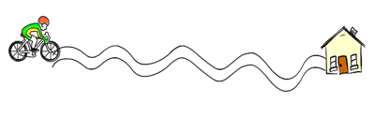

Оценка результатов. При достаточном для поступления в школу уровне развития мелкой моторики руки «Игры с пальчиками» обычно не вызывают у ребенка затруднений. Результат «Езды по дорожке» оценивается как высокий, если «выезды» за пределы дорожки отсутствуют, карандаш отрывается от бумаги не более 3 раз; результат считается низким, если имеется более 3 «выездов» за пределы дорожки. Даже при отсутствии выездов результат оценивается как низкий, если в рисунках наблюдаются: «неровная», «дрожащая» линия: очень слабая, почти невидимая линия; очень сильный нажим, почти рвущий бумагу; многократное проведение карандашом по одному месту. Во всех промежуточных случаях результат оценивается как средний.

Приложение 3 – Конспект родительского собрания по теме.
Конспект родительского собрания по теме: «Развиваем мелкую моторику рук»
Проводила воспитатель логопедической группы МКДОУ №20 г.Аша. Янгуатова
И.С.

Цель: Познакомить родителей с различными играми, направленными на развитие мелкой моторики и речевых навыков.
Задачи:
1. Вызывать у родителей и детей позитивное отношение к детскому саду;
2. Вызывать желание заниматься с ребенком развитием мелкой моторики дома.
Оборудование: заготовки для изготовления оригами «Елочка», «Грибок»; несколько игрушек-шнуровок, маленькая пустая пластиковая бутылка, наборы сыпучих материалов (крупы, бусины, макароны и т.д.), пластилин, карандаши, наборы мозаики, конструктора, пазлы, книги: Е.Черенкова «Оригинальные пальчиковые игры», Е.Черенкова «Простейшие модели оригами»
Участники: логопед, воспитатель, родители, дети.
Предварительная работа:
- провести анкетирование родителей на тему: «Развитие мелкой моторики у дошкольников».
- подготовить приглашение на собрание каждой семье.
- подготовить рекомендации для родителей по теме.
- подготовить выставку фотографий выполнение детьми упражнений по мелкой моторики.

Ход мероприятия:
Вос-ль: Уважаемые родители! Сегодня мы поговорим с вами о разных способах развития мелкой моторики у детей.
И начнем с того, что определим, почему же развитие мелкой моторики рук оказывает развивающее действие на ребенка в целом.
Вос-ль: Вопрос к родителям: Известно, что в последние 5-10 лет уровень речевого развития детей заметно снизился. Как вы думаете, с чем это связано? (Обмен мнениями).
Комментарий логопеда:
Это можно объяснить несколькими причинами:
- взрослые меньше говорят с детьми, потому что многие из них заняты и на работе, и дома.
- дети и сами меньше говорят, потому что больше смотрят и слушают (теле-аудио-видео...).
- дети редко делают что-то своими руками, потому что современные игрушки и вещи устроены максимально удобно, но не эффективно для развития моторики (одежда и обувь с липучками вместо шнурков и пуговиц, книжки и пособия с наклейками вместо картинок для вырезания и т.д.)
Ученые, которые изучают деятельность детского мозга, психику детей, отмечают, что уровень развития речи детей находится в прямой зависимости от степени развития тонких движений пальцев рук.
Для развития мелкой моторики рук можно использовать разные игры и упражнения. С некоторыми из них мы сегодня и познакомимся.
1. Пальчиковые игры и упражнения – это инсценировка каких-либо рифмованных историй, сказок при помощи пальцев.
Вопрос к родителям: Знаете ли вы какие-нибудь пальчиковые игры, и как часто вы играете в них с ребенком дома? (Обмен мнениями). Предложить показать игры.
Комментарий педагога: Пальчиковые игры - это уникальное средство для развития мелкой моторики и речи ребенка в их единстве и взаимосвязи. Разучивание текстов с использованием «пальчиковой» гимнастики стимулирует развитие речи, пространственного мышления, внимания, воображения, воспитывает быстроту реакции и эмоциональную выразительность. Ребёнок лучше запоминает стихотворные тексты; его речь делается более выразительной.
Давайте, вместе с вами сейчас «поиграем».
«Замок».
Ручки складываете в замок, переплетая пальцы. Читая стишок, ритмично раскачиваете «замок»:
- На двери висит замок.
- Кто его открыть бы мог?
- Постучали,
На этом слове ритмично постукиваете друг об друга основаниями ладоней, не расцепляя пальцы
- Покрутили,
Не расцепляя пальцы, одну руку тянете к себе, другую от себя, попеременно меняя их.
- Потянули
Тянете ручки в разные стороны, выпрямляя пальцы, но не отпуская замок полностью.
- И открыли!
Резко отпуская руки, разводите их широко в стороны.
«Пальчик-мальчик».
Сжимайте каждый пальчик малыша, как бы обращаясь к нему: от указательного до мизинца
Пальчик-мальчик, где ты был?
С этим братцем в лес ходил.
С этим братцем щи варил.
С этим братцем песни пел.
С этим - в дудочку дудел.
«Капуста».
Говорить ритмично:
- Мы капусту рубим, рубим.
Руками показывать, как мы рубим капусту
- Мы морковку трем, трем.
Руками показывать, как мы трем морковку
- Мы капусту солим, солим.
Пальчики щепоткой – солим
- Мы капусту мнем, мнем.
Руками "мнем" капусту
Мы с вами познакомились с тремя играми, а их великое множество. При выборе пальчиковых игр вы можете воспользоваться материалом «Поиграем с пальчиками», который находится в нашем информационном уголке, также на нашей выставке представлена очень хорошая книга Е.Черенковой «Оригинальные пальчиковые игры».
2. Оригами – конструирование из бумаги – это еще один способ развития мелкой моторики рук у ребенка, который к тому же, может стать еще и по-настоящему интересным семейным увлечением.
Вопрос к родителям: Как вы думаете, какое развивающее воздействие на ребенка, кроме развития мелкой моторики, оказывает занятие оригами? (Обмен мнениями).
Комментарий педагога: Оригами развивают у детей способность работать руками под контролем сознания. Ребенок учиться общаться с бумагой, угадывать ее качества, развиваются творческие задатки у ребенка, ребенок знакомится с основными геометрическими понятиями (угол, сторона, квадрат, треугольник и т.д.), происходит развитие глазомера. Очень важно и то, что при складывании фигурок одновременно работают обе руки, что гармонизирует работу полушарий мозга. Конечно, при работе с детьми младшего возраста начинать надо с очень простых композиций, возможно вам не раз придется показать тот или иной прием.
Вот несколько самых поделок, которые вы можете сделать со своими детьми.
«Ёлка».
Для изготовления елочки понадобятся 3 квадрата зеленого цвета разного размера (10 х 10см, 8 х 8см, 6 х 6см).
Этапы выполнения работы:
- согните квадраты по диагонали
- склейте у полученных треугольников вершины (треугольники не должны разгибаться
- у среднего и маленького треугольника взрослый делает надрезы
- вставьте большой треугольник в отверстие среднего, а среднего – в маленький.
Вот и елка.
Перед работой можно рассмотреть иллюстрации с изображением елки, прочитать стихи, сходить в парк, посмотреть на живое дерево.
«Гриб».
Для изготовления гриба потребуется 2 квадрата: один красного или коричневого цвета 8 х 8см, другой – желтого или белого цвета, размером 6 х 6см.
Этапы выполнения работы:
- согните большой квадрат по диагонали. Это будет шляпка гриба.
- согните малый квадрат пополам. Это будет ножка гриба.
- склейте у полученного треугольника внутренние стороны. Склейте у полученного прямоугольника внутренние стороны.
- у основания треугольника взрослый делает надрез
- «ножка» вставляется в «шляпку».
Грибок готов.
Эти и еще много других моделей оригами вы можете найти в книге, которая представлена на нашей выставке Е.Черенкова «Простейшие оригами».
3. Шнуровка – это следующий вид игрушек, развивающих моторику рук у детей. В настоящее время в магазинах представлены разные варианты этой игрушки – из разного материала, разного размера, цвета и формы.
Вос-ль: Вопрос к родителям: Очень часто такие игрушки стоят довольно дорого, подумайте, как вы можете в домашних условиях изготовить подобную игрушку? (Обмен мнениями).
Комментарий педагога : Наверное, наиболее простой и недорогой способ изготовления подобной игрушки - из плотного цветного картона.
Давайте, посмотрим несколько вариантов таких самодельных шнуровок.
Для их изготовления понадобятся: плотный цветной картон, дырокол, шнурки.
Демонстрация нескольких игрушек-шнуровок.
4. Игры с песком, крупами, бусинками и другими сыпучими материалами - их можно нанизывать на тонкий шнурок или леску (макароны, бусины), пересыпать ладошками или перекладывать пальчиками из одной емкости в другую, насыпать в пластиковую бутылку с узким горлышком и т.д.
Вос-ль: Вопрос родителям: Как вы думаете, почему, несмотря на доступность и явный интерес ребенка ко всем этим материалам, многие родители не используют игры с ними? (Обмен мнениями).
Комментарий логопеда: Действительно, использование в играх таких материалов как бусины, камешки, крупы требуют от взрослого особого внимания, так как они маленького размера и могут «совсем случайно» оказаться в носу или ухе ребенка, могут быть проглочены им. Кроме того, не стоит ожидать, что после игры будет порядок, что ничего не просыплется и никуда не закатится.
Далеко не каждая мама готова проводить в доме генеральную уборку каждый раз после того, как ребенок поиграл.
Кроме того, для развития мелкой моторики рук можно использовать:
· игры с глиной, пластилином или тестом. Детские ручки усердно трудятся с такими материалами, выполняя с ними различные манипуляции - раскатывая, приминая, отщипывая, примазывая и т.д.
· рисование карандашами. Именно карандаши, а не краски или фломастеры, «заставляют» мышцы руки напрягаться, прикладывать усилия для того, чтобы оставить на бумаге след – ребенок учиться регулировать силу нажима, для того, чтобы провести линию, той или иной толщины.
· мозаика, пазлы, конструктор – развивающий эффект этих игрушек тоже невозможно недооценить.
Вос-ль: На этом мы с вами заканчиваем нашу сегодняшнюю встречу. И напоследок, стоит заметить, что ни одна игрушка, ни одно упражнение не станут развивающими, если не будут интересны ребенку. И тут задача взрослых, наша с вами задача, поддержать ребенка, при необходимости оказать помощь, и конечно быть терпеливыми и спокойными.

Литература:
1. Е. Черенкова «Оригинальные пальчиковые игры»
2. Е. Черенкова «Простейшие модели оригами».

Приложение 4 – Памятки и консультации для родителей.
Рекомендации для родителей
- Упражнения по развитию мелкой моторики проводятся в комплексе, начиная с первых месяцев жизни ребёнка.
- В комплекс упражнений старайтесь включать задания на сжатие, расслабление и растяжение кистей малыша.
- Начинайте или заканчивайте занятия сеансом массажа кистей рук.
- Проводите работу по развитию мелкой моторики регулярно, в соответствии с возрастом и учётом уровня физического развития малыша.
- Сначала все движения взрослый выполняет руками малыша, а по мере освоения ребёнок начинает делать их самостоятельно.
- Внимательно следите за тем, чтобы упражнения выполнялись ребёнком правильно. Если малыш затрудняется с выполнением какого-либо задания, сразу помогите ему: зафиксировать нужное положение пальцев и т. п.
- Чередуйте новые и старые игры и упражнения. После освоения ребёнком простых двигательных навыков переходите к освоению более сложных.
- Выполняйте определённые движения одновременно с прослушиванием (а затем и с проговариванием ребёнком) стихотворения.
- Поощряйте творческую активность ребёнка, пусть он сам придумывает какие-нибудь упражнения.
Проводите занятия эмоционально, активно, хвалите малыша за успехи, но не забывайте при этом следить за его настроением и физическим состоянием.

Приложение 5 – Анкеты для родителей по проекту.

Анкета для родителей на тему: "Развитие мелкой моторики у дошкольников».

1.Знаете ли вы, что такое мелкая моторика ребёнка?(подчеркнуть)
- Да.
- Затрудняюсь ответить.
- Нет.
2. В каком возрасте нужно начинать её развивать?(подчеркнуть)
- В младенчестве
- 3-4 года
- 7 лет.
3.Какие игры используются для развития моторики рук дома?

-------------------------------------------------------------------------------
4.Какой нетрадиционный материал используется в работе?(подчеркнуть)
- Крупа, природный материал
- Пуговицы, бусины
- Иголки , нитки.
- Конструктор, мозаика.
- Кубики , пирамидки, матрёшки.
5. Где берёте информацию о видах развития мелкой моторики?(подчеркнуть)
- В саду
- В ТВ.
- В интернете.
- Подсказывает своя интуиция.
6.Как ребёнок выполняет задания игры?(подчеркнуть)
- Пассивно.
- Активно
7. Как ребёнок воспринимает установку к игре?(подчеркнуть)
- С первого раза.
- Требуется многократное объяснение.
- Требуется объяснение и показ действий.
8.Знаете ли Вы гимнастику для пальчиков, используемую в детском саду. если да, то откуда?(подчеркнуть)
- Нет, не знаю
- Нет, не знаю, но что-то слышал от ребёнка.
- Знаю, рассказал ребёнок, играем вместе.
- Знаю, поинтересовался у воспитателей.

Приложение 6 – Игры.

Картотека дидактических игр для развития мелкой моторики
• упражнения с карандашом: Д/и «Ловкий карандаш», «Сели птички поклевать»
• мячом: Д/и «Покатай мяч», «Передай мяч»
• Кольцами, скрепками: Д/и «Собери цепочку», «Солнышко», «Помоги ёжику»
• выполнение фигурок из пальцев: «Животные», «Птицы»
• счетными палочками: Д/и «Построй домик, ёлочку и т. д. »
• фольгой: сминание, вытягивание
• фасолью: Д/и «Загадочная фасоль», «Выложи рисунок», горохом: д/и «Найди клад», желудями, каштаном• лепка из пластилина геометрических фигур, букв, цифр, различных предметов
• опознание предмета на ощупь попеременно правой и левой руками
• игры с предметами домашнего обихода: пуговицы, прищепки, бусинки, решетки, пельменница: д/и «Пчелы в сотах», пробки от пластиковых бутылок, пипетки д/и «Лаборатория», клавиатура (компьютер, телефон) д/и «Нажми кнопку» : Д/и «Мамин сундук», «Сами смастерим бусы», «Кто быстрее переберёт», «Ёлочка», «Сказочный цветок»
• шнурки: Д/и «Шнуровка», «Замоталки»
• вата: «Снежок», «Снеговик»
• резинка: Д/и «Тянучка»
• замочки: Д/и «Подбери ключик»
• молнии: Д/и «Открой – закрой», «Стручок»
• морские камешки: «Кто быстрее выложит узор», «Посчитай камешки»
• стеклянные камешки (декоративные) : «Золушкин сундучок»
• нетрадиционное рисование: ладошками: «Русская берёза», «Цветы», манной крупой: «Из манной кашки симпатичные мультяшки»
• мозаика: крупная и мелкая
• игры с трафаретами и шаблонами
• пальчиковый театр, • пазлы: бумажные и деревянные.
Приложение7 – Пальчиковые игры по проекту.
КАРАНДАШ
Карандаш в руках катаю,
Между пальчиков верчу.
Непременно каждый пальчик
Быть послушным научу.
ОРЕХИ
Научился два ореха
Между пальцами держать.
Это в школе мне поможет
Буквы ровные писать.
ПОМОШНИК
Я крупу перебираю,
Мамочке помочь хочу.
Я с закрытыми глазами
Рис от гречки отличу.
ДОРОЖКА
Я взяла горошка
Выложить дорожку,
Чтобы бегали по ней
Зайчики и кошки.
* * *
Вот волшебный самолёт
Отправляется в полёт.
Он планирует над партой.
Ну а где же наша карта?
Дети кладут линейку под середину среднего пальца правой руки. Кисть повёрнута ладонью вниз. Указательный и безымянный пальцы – под линейкой. Начинают покачивать её, имитируя полёт самолёта. Делают левой рукой.
* * *
Мы зажали карандаш,
Отогнулся пальчик наш.
Он теперь у нас пилот –
Отправляется в полёт.
Дети кладут карандаш на середину безымянного пальца правой руки. Кисть повёрнута ладонью вниз. Указательный, средний пальцы и мизинец – сверху ручки. Покачивают, имитируя движения самолёта. Делают с другой рукой.
ОСЛИК
Ослик хвостиком качал,
Чуть его не потерял.
Ты качай – качай – качай,
Но давай-ка не теряй.
^ Дети зажимают карандаш большим и указательным пальцами правой руки. Начинают его покачивать, имитируя движение маятника. Затем делают левой рукой
ЧАСЫ
Есть часы теперь у нас,
Бьют исправно каждый час.
Снизу маятник у них:
Вправо-влево – так да тик.
^ Дети зажимают карандаш указательным и средним пальцами правой руки. Начинают его покачивать, имитируя движение маятника. Затем делают левой рукой.
КАЧЕЛИ
Ручку пальчиками взяли,
Вправо-влево покачали.
- «Что такое? Неужели
Я попала на качели?»
^ Дети зажимают карандаш средним и безымянным пальцами правой руки. Начинают его покачивать, имитируя движение маятника. Затем делают левой рукой

Приложение 8 – Консультация для воспитателей.
Консультация для воспитателей «Развитие мелкой моторики у детей дошкольного возраста»
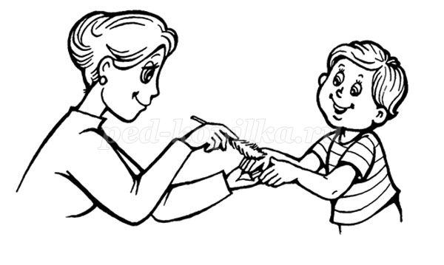
«Представление, что при любом двигательном тренинге… упражняется не рука, а мозг, вначале казалось парадоксальным и лишь с трудом проникло в сознание педагогов.»
Н.А.Бернштейн
С каждым годом жизнь предъявляет всё более высокие требования не только к нам, взрослым, но и к детям: неуклонно растёт объём знаний, которые нужно им преодолеть. Для того чтобы помочь детям справиться с ожидающими их сложными задачами, нужно позаботиться о своевременном и полноценном формировании у них речи. Это - основное условие успешного обучения, ведь посредством речи совершается развитие отвлечённого мышления, с помощью слова мы выражаем свои мысли.
М.М.Кольцова в работе «Ребёнок учится говорить» указывает на то, что речевые области головного мозга человека формируются под влиянием импульсов от пальцев рук. Это значит, чем больше ребёнок умеет, хочет и стремится делать руками, тем он умнее и изобретательнее. Ведь на кончиках пальцев – неиссякаемый источник творческой мысли, который питает мозг ребёнка. Совершенствование мелкой моторики – это совершенствование речи.
Научные исследования середины прошлого века доказали существование взаимосвязи между уровнем развития речи и степенью развития тонкой моторики кисти руки на основе исследований М.М.Кольцова в 1973г. делает важнейший вывод о том «… что есть все основания рассматривать кисть руки как орган речи – такой же, как артикуляционный аппарат. С этой точки зрения проекция кисти руки есть ещё одна речевая зона мозга»
Недостатки развития мелкой моторики у детей с ОНР проявляются:
• В нарушении точности, быстроты, переключаемости и координации движений;
• Затруднениях динамической и статической организации двигательного акта;
• Невозможности быстрого и плавного воспроизведения предложенных движений;
• Снижении двигательной памяти и самоконтроля;
• Замедленности, застревании на одной позе.
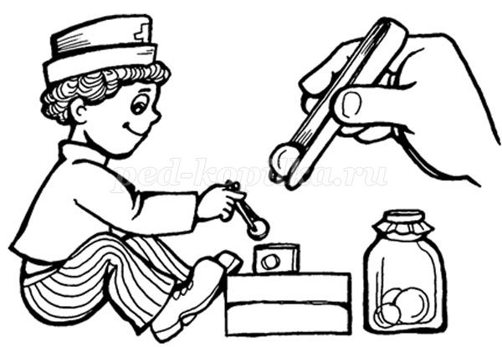
Всё выше изложенное указывает на необходимость целенаправленной работы по развитию мелкой моторики рук у детей с ОНР.
Для развития мелкой моторики широко используются разнообразные материалы:
• бумага;
• наждачная бумага;
• крупы;
• песок;
• пуговицы;
• липучки;
• молнии;
• массажные мячики;
• счётные палочки;
• бусы;
• шестигранные карандаши;
• прищепки;
• платочки и т.д.
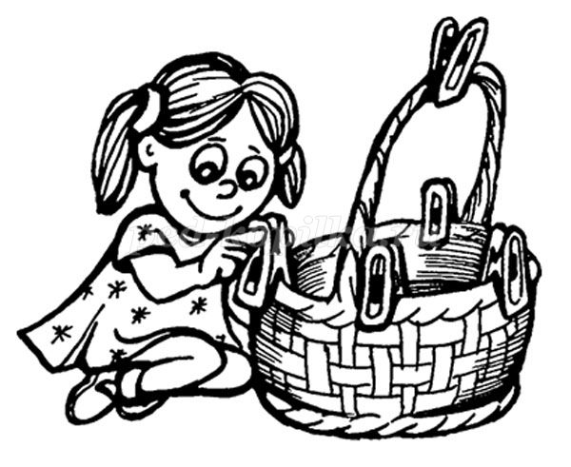
Благоприятное воздействие упражнений оказывает использование стихов. Использование стихов в упражнениях позволяет достичь наибольшего обучающего эффекта: стихи привлекают внимание детей и легко запоминаются.
При проведении упражнений для развития мелкой моторики необходимо соблюдать следующие правила:
• если у ребёнка нет настроения, лучше отложить занятие до более подходящего времени;
• играя с ребёнком, следует выражать радость, печаль, удивление, испуг, ведь то или иное событие ребёнок запомнит лучше, если оно будет эмоционально окрашено;
• запастись терпением и не ждать мгновенной реакции;
• работу проводить регулярно, систематически;
• соблюдать временной регламент, что бы не вызвать переутомления, для детей 4-5 лет – 15 мин, 5-7 – 25 мин;
• учитывать индивидуальные особенности ребёнка, темп его развития, возможности;
• стихи следует произносить то повышая, то понижая голос, делая паузы, выделяя те или иные слова, движения выполнять синхронно со стихами.
Список литературы.
1. О.А.Зажигина «Игры для развития мелкой моторики рук с использованием нестандартного оборудования»
2. Г.Г.Галкина «Пальцы помогают говорить»
3. Журнал «Логопед» №2/10

